**Хром Хелат НСП**

Chromium Chelate NSPАртикул: 1894

* Регулирует уровень сахара в крови при инсулинорезистентности
* Повышает мышечный тонус, работоспособность и выносливость
* Уменьшает уровень холестерина в крови
* [СГР](https://drive.google.com/open?id=1Y-oaaVjB7VB0M_2uTkD51WmR0Nfk-yBy)

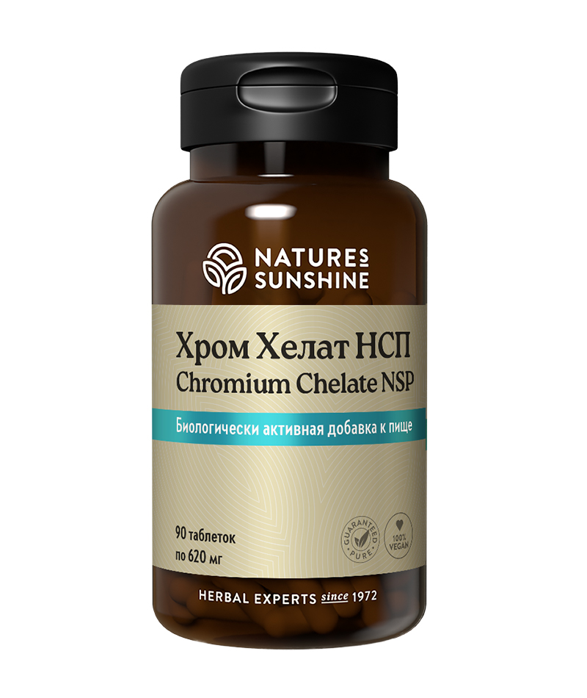

**Преимущества**

Важнейшая биологическая роль хрома состоит в регуляции углеводного обмена и уровня глюкозы крови. Он регулирует депонирование и использования глюкозы клетками, действуя совместно с инсулином. Хром уменьшает потребность клетки в инсулине. Поэтому этот микроэлемент, прежде всего, необходим больным сахарным диабетом, а его дефицит может стать причиной диабета. Уровень хрома снижается у женщин во время беременности и после рождения ребёнка, что может стать причиной диабета у беременных. Повышенное употребление сахаров и углеводной пищи современным человеком вымывает хром из организма. После 40 лет каждый четвёртый испытывает инсулинорезистентность (при нормальном уровне выработки инсулина). Сокращение содержания хрома в почве привело к хромдефицитному состоянию практически всего населения.

**Хром Хелат НСП** предупреждает такие тяжёлые обменные заболевания, как диабет II типа и атеросклероз.

Хром Хелат НСП содержит хром в хелатной форме, что способствует его лучшему усвоению в организме. В состав комплекса входят кальций и смесь трав: хвощ, красный клевер и тысячелистник, усиливающие действие продукта.

Имеются клинические испытания по комплексному применению этого продукта в лечении больных с сахарным диабетом 2го типа по стандарту.

**Активные ингредиенты**

**Хром** (в амино-кислотном хелате) – биологическое действие хрома многообразно: он не только регулирует уровень глюкозы в крови, но и термогенез, оказывает ранозаживляющее действие (в том числе и при язвенной болезни), улучшает метаболизм миокарда и нервной ткани, половую функцию, поддерживает функцию щитовидной железы. Хром участвует в процессах синтеза ДНК и РНК, лецитина, холестерина, жирных кислот и в детоксикации метаболитов в печени.

**Хвощ полевой** (Equisetum arvense) – оказывает противовоспалительное, бактерицидное действие, является источником кремния, благодаря которому стимулирует регенерацию соединительной ткани и деятельность эндокринных желёз.

**Красный клевер**(Trifolium pratense) – находит применение в кулинарии. Красный клевер является иммуностимулятором при бактериальных и вирусных инфекциях, заживляет раны и язвы. Клевер имеет высокое содержание фитоэстрогенов и особенно хорошо помогает при появлении угревой сыпи у юношей и очищает кожу от сыпи, показан при себорее, псориазе. Оказывает спазмолитическое, антисептическое, противоопухолевое действие, снижает содержание холестерина, предупреждает развитие атеросклероза.

**Тысячелистник обыкновенный** (Achillea millefolium) – трава и соцветия обладают бактерицидным, ранозаживляющим, противовоспалительным, спазмолитическим, антиаллергическим действием.

**Состав**

БАД к пище Хром Хелат НСП является дополнительным источником хрома.

**1 таблетка содержит:** хром (смесь хелатов со следующими аминокислотами: аланин, аргинин, аспартановая к-та, цистин, глютаминовая к-та, глицин, гистидин, изолейцин, лейцин, лизин, метионин, фениланин, пролин, серин, треонин, триптофан, тирозин, валин) - 100 мкг (200% от АСП); кальций (в дикальция фосфате) - 87,8 мг (8,78 % от АСП); хвощ полевой (Equisetum arvense) - 20 мг; красный клевер (Trifolium pratense) - 20 мг; тысячелистник обыкновенный (Achillea millefolium) - 20 мг.

**Вспомогательные вещества:**целлюлоза, стеариновая кислота, стеарат магния.

**Применение**

Взрослым по 1 таблетке в день во время еды. Продолжительность приёма – 1 месяц.

**Противопоказания:** индивидуальная непереносимость компонентов продукта, беременность, кормление грудью.